**О границах применимости индекса динамической реакции (DRI) для оценки травмобезопасности позвоночника человека при ударе.**

**Профессор Б.А.Рабинович**

**1. Постановка задачи.**

При использовании современного скоростного транспорта в ряде случаев – при ДТП на автотранспорте, аварийной посадке самолета или вертолета и др.– позвоночник человека подвергается ударным нагрузкам.

При анализе аварийных ситуаций, а также при проектировании и анализе эффективности средств противоударной защиты один из ключевых вопросов – обоснованный выбор критериев травмобезопасности внешних воздействий.

На практике в качестве одного из таких критериев применяется т.н. «Индекс динамической реакции» (DRI - Dynamic Response Index) [1; 2]).

Методика вычисления индекса DRI была предложена в [1].

Индекс DRI был разработан с целью определить вероятность травмы позвоночника у летчика в случае аварийного катапультирования из самолета. Длительность ударного воздействия при катапультировании составляет 0,125 – 0,4с. Методика расчета индекса DRI была отлажена на основе анализа статистики катапультирований в авиации ВВС США; при этом собственная частота 2-х массовой математической модели, использованной в методике расчета DRI, составила 8,4 гц.

В последующем индекс DRI был использован и введен в стандарты [10] в качестве критерия травмобезопасности человека при испытаниях автомобилей на ударную нагрузку, где время действия ударного импульса составляет менее 0,05 – 0,08с.

Индекс DRI используется также при оценке травмобезопасности ударного воздействия при минном подрыве автомобиля, где время действия ударного импульса составляет 0,01с и менее.

Использование низкочастотной модели для исследования высокочастотных ударных процессов представляется сомнительным и нуждается в детальном рассмотрении.

Данная статья посвящена анализу границ применимости «индекса динамической реакции» (DRI - Dynamic Response Index).

**2. Определение индекса DRI.**

Методика вычисления индекса DRI была предложена в [1]. Изначальное назначение индекса DRI – определить вероятность травмы позвоночника у летчика в случае аварийного катапультирования из самолета. Типовая диаграмма перегрузки n(t) по линии «голова-таз» при катапультировании приведена на рис.1, где

n = a/g – перегрузка (безразмерная величина);

a – ускорение в м/с2;

g = 9,81м,с2 ;

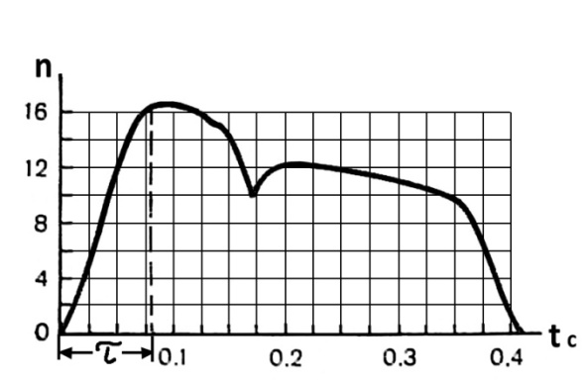

Рис. 1. Типовая диаграмма перегрузки «голова-таз», действующая на летчика при аварийном катапультировании с использованием стреляющего механизма и ракетного ускорителя; τ – время нарастания перегрузки [5].

Схема деформации тела человека при катапультировании показана на рис. 2. Приближенно систему «человек – кресло» для приведенной схемы деформации тела человека под действием перегрузки катапультирования авторы [1] представили простейшей двухмассовой моделью (рис.2).

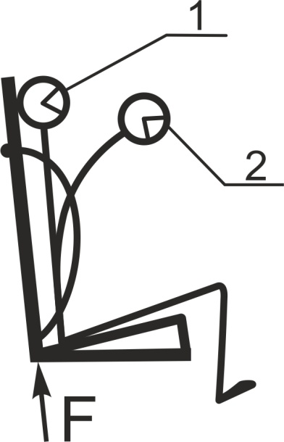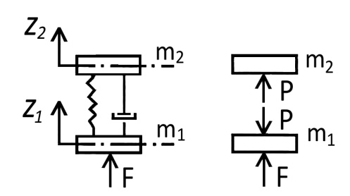

Рис.2. Модель системы «человек-кресло» при катапультировании.

m1 – масса катапультного кресла с массой нижней части тела человека;

m2 – масса верхней части тела человека, расположенная выше позвонка Т10 ;

F- усилие стреляющего механизма катапультного кресла;

P – усилие, действующее в позвоночнике (в зоне позвонков Т10 – L1);

1- тело человека в исходной позе;

2– тело человека, деформированное под действием перегрузки катапультирования;

Как показано в [1;2;3], индекс DRI и математически, и по физическому смыслу представляет собой перегрузку на верхней массе двухмассовой модели:

(n2)max = ω2zmax / g = DRImax ;

где ω – круговая частота модели; zmax – смещение массы m2 относительно массы m1 модели.

Параметры модели были выбраны авторами [1,2] таким образом, чтобы результаты расчетов с использованием модели коррелировали со статистикой травматизма у летчиков при реальных катапультированиях. На рис 3 из [2] показана вероятность травмирования позвоночника при катапультировании летчика в зависимости от индекса DRI; график построен на основании анализа статистики катапультирований.

Таким образом, использование индекса DRI основано на предположении, что критерием травмобезопасности при продольном ударе вдоль позвоночника служит амплитуда перегрузки, измеренная на сиденье кресла.

Для условий катапультирования при времени действия удара 0, 125- 0,4с это предположение справедливо, поскольку при собственной частоте позвоночника для человека в позе сидя 5 – 6 гц нагрузка при катапультировании имеет статический или квазистатический характер.

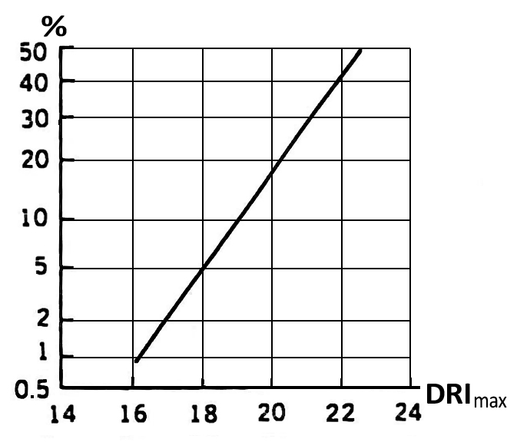

Рис.3. Зависимость числа травмированных при катапультировании летчиков (в процентах) от максимальной величины индекса DRImax [2].

**3. Биомеханика позвоночника при продольном ударе.**

На рис.4. показаны результаты тензометрических измерений на позвонках биоманекена при катапультировании (перегрузка «голова – таз») [6].

Опыты проводились при сравнительно слабом предварительном натяжении плечевых ремней (около 50 н). Максимальный наклон туловища биоманекена вперед на уровне Т4 составил 37 мм при свободном кивке головы вперед. Отклонение туловища вперед с образованием соответствующих изгибных деформаций в позвоночнике формируется, по меньшей мере , за счет двух факторов:

* из-за расположения центра масс туловища на ~ 20 мм спереди от передней стенки позвонка Т9 происходит нецентральное нагружение позвоночника инерционными силами при воздействии перегрузки «голова-таз»;
* из-за кивка головы, которая гасит свою кинетическую энергию за время ~0,02 сек при натяжении плечевых ремней фиксации.

Из рис. 4. видно, что имеет место запаздывание на 0,02 сек между началом действия перегрузки и началом отклонения туловища. Кивок головы заметно изменяет напряжение на передней и боковой стенках позвонков только на второй фазе движения после момента времени t> 0,1 сек .

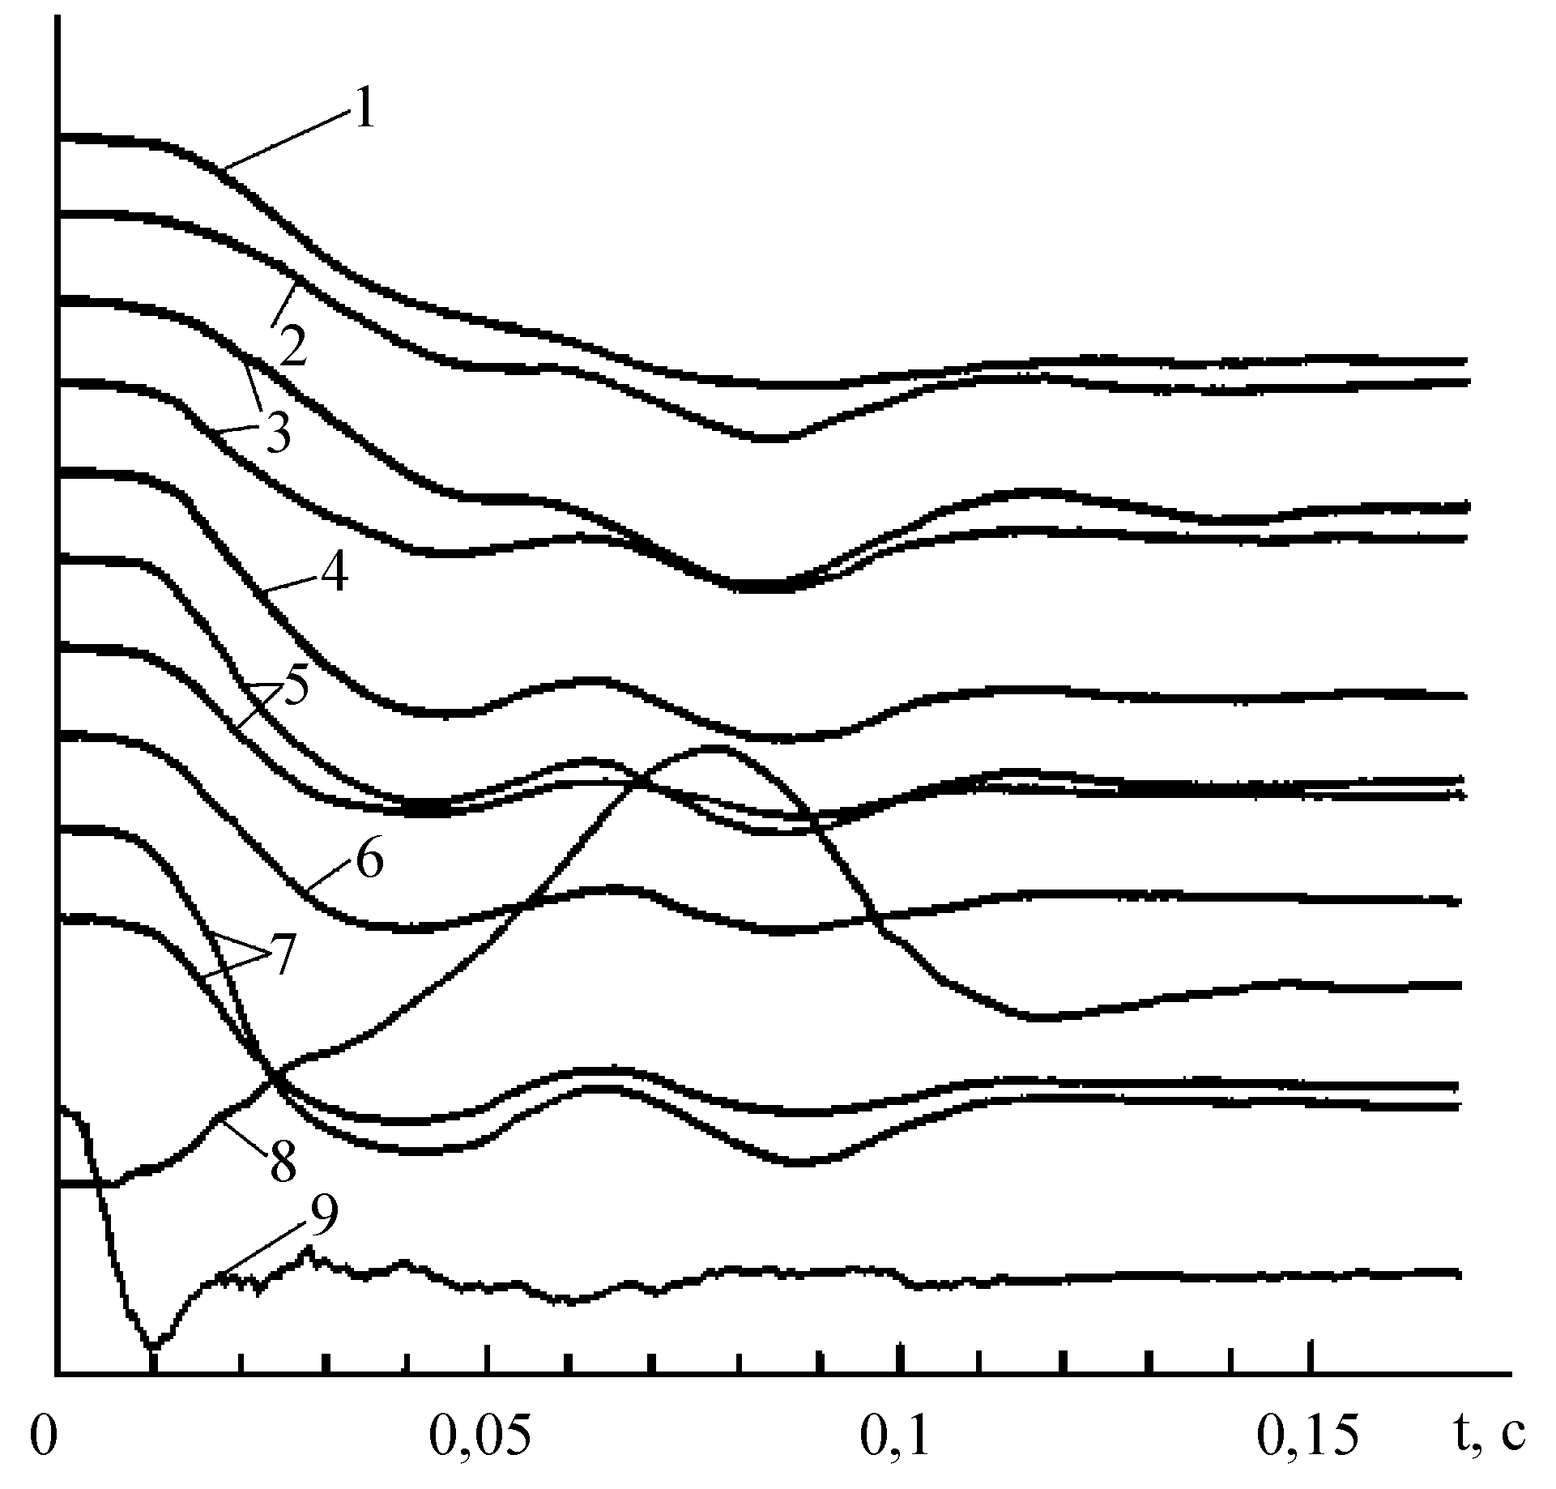

Рис. 4. Напряжение на позвонках при катапультировании биоманекена.   
Голова не фиксирована. Предварительная затяжка плечевых ремней 50 н.

1 – перемещение туловища на уровне Т4 ; ΔXmax  = 37 мм.

2; 4; 6 – напряжение на передней стенке позвонков Т11; L1 ; L3 соответственно;

3; 5; 7 – напряжение на боковой стенке позвонков Т11; L1; L3 соответственно;

8 – усилие в плечевых ремнях; Рmax = 1170н;

9 – перегрузка катапультирования «голова – таз» (+nz)max = 14,5 на кресле.

При приложении к седалищным буграм биоманекена ударной перегрузки «голова-таз» nz max  = 14,5 при скорости ее нарастания dn/dt = 1300…1400 1/сек в позвоночнике возникает выраженный колебательный процесс. Колебания распространяются вдоль позвоночника от нижних позвонков кверху; так, например, время распространения колебаний от L3  до Т11 равно ~0,001сек.

Частота колебаний составила для Т11 f0 =26,7 гц; для L3 f0 = 22,7 гц

Различные собственные частоты позвонков Т11 и L3 свидетельствуют, что позвоночник реагирует на ударное воздействие подобно механической многомассовой системе.

Отметим также , что на второй фазе нагружения после 0,1 сек процесс продольных колебаний позвонков быстро затухает, что связано с вязкоупругими свойствами межпозвоночных дисков. Амплитуда напряжений на позвонках на второй фазе нагружения уменьшается в ~ 3…5 раз.

Как показывает анализ приведенных экспериментальных данных, возникает два различных типа травмы позвонков, что связано с двумя различными процессами нагружения позвоночника.

При возникновении в позвоночнике продольных колебаний на первой фазе воздействия ударной перегрузки, когда изгибные деформации позвоночника (наклон вперед) еще не успели развиться, имееет место сжатие межпозвоночного диска двумя соседними колеблющимися позвонками.

При сближении торцев позвонки поворачиваются относительно суставных поверхностей, межпозвоночный зазор изменяет свою конфигурацию, передние кромки позвонков сближаются, задние кромки – расходятся. Поскольку этот процесс при продольных колебаниях протекает достаточно быстро ( за время порядка 0,003 сек), межпозвоночный диск не успевает изменить свою форму синхронно с изменением формы межпозвоночного зазора.

В этом случае, при одновременном возникновении достаточно большой продольной силы, превышающей предел упругости тела позвонка, будет происходить вдавливание диска в концевую пластинку тела позвонка, т.е. в этой ситуации травма тела позвонка будет локализована в зоне центральной части его торца (травма по типу I рис.5 ).

На второй фазе нагружения позвоночника на процесс продольных колебаний позвонков накладывается низкочастотный процесс – изгиб позвоночника при наклоне туловища вперед. В этом случае также происходит изменение формы межпозвоночного зазора. Однако этот процесс протекает примерно в 5 раз медленнее, что позволяет диску изменить свою форму синхронно с изменением зазора. По мере нарастания изгибных деформаций передние кромки позвонков сближаются вплоть до соприкосновения. При нарастании нагрузки сверх предела упругости позвонка происходит клиновидный скол, пластическая деформация передней части тела позвонка (травма по типу II рис. 5).

|  |
| --- |
|  |
|

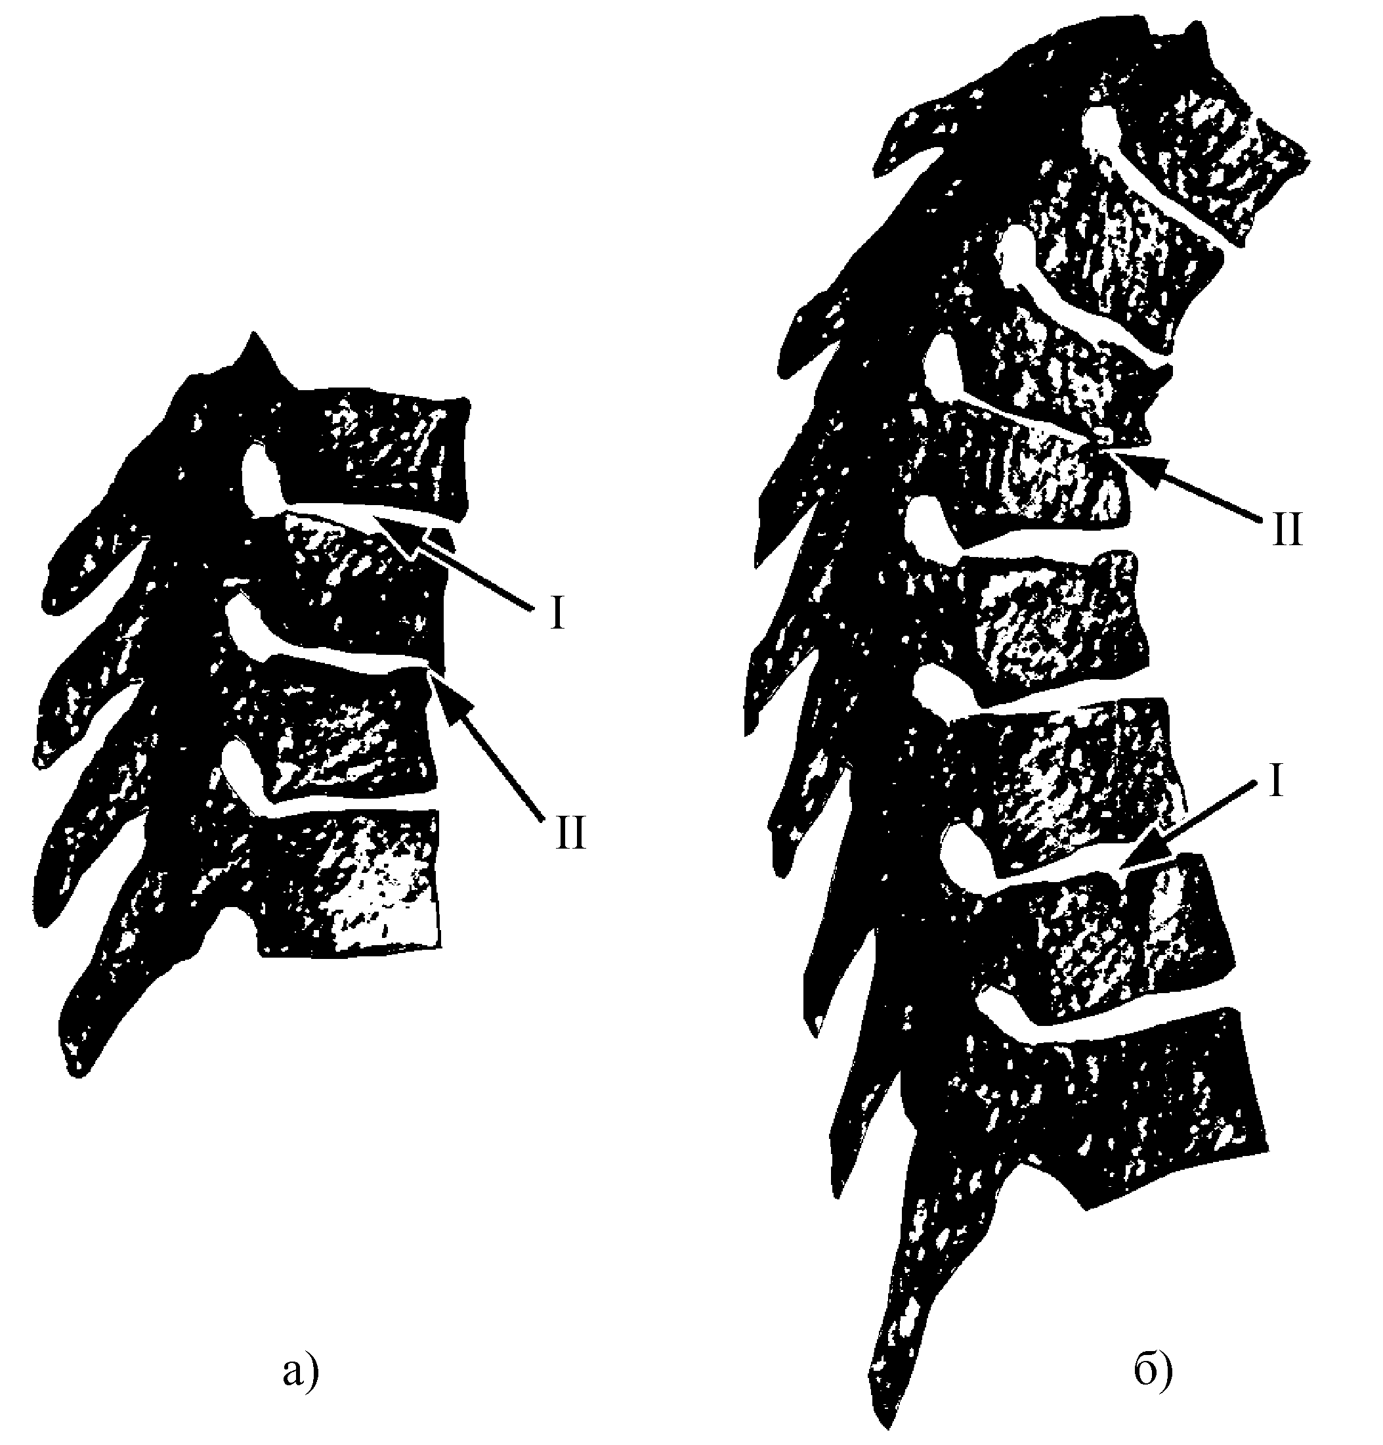

Рис. 5. Травмы позвоночника при аварийном катапультировании летчиков: a) – отделение и смещение передней кромки торца Т4 (II); раздавливание центра позвонка (I); б) – клиновидная травма передней стенки Т5 и Т6 (II) с расщеплением центра позвонка в нижней части грудного отдела (I) [7].

При воздействии ударных перегрузок с большой скоростью нарастания и малым временем действия реакция позвоночника на ударное воздействие меняется. В экспериментах с участием добровольцев – испытателей (рис.6) [8] на кресло по линии позвоночника действовала ударная перегрузка nz = 105…210 при скорости нарастания перегрузки dnz/dt = (21…76)∙103 и длитеьностью Δt = 0,007…0,01с.

В отличие от перегрузки катапультирования, когда болевые ощущения и травмы позвоночника локализовались в нижнегрудном и верхнепоясничном отделах позвоночника, в упомянутых выше опытах болевые ощущения опустились в зону крестца и нижнепоясничного отдела позвоночника.

В «Руководстве по авиационной медицине» [5], а также в работах [3;4] отмечено, что при ударных воздействиях малой длительности, меньшей полупериода собственных колебаний тела человека, и при больших скоростях нарастания перегрузки критерием травмы позвоночника является не амплитуда перегрузки на кресле, а скорость, теряемая при ударе (интеграл действующего ускорения), допустимая величина которой зависит от скорости нарастания перегрузки на кресле. Соответствующие данные из [4] приведены на рис. 7.

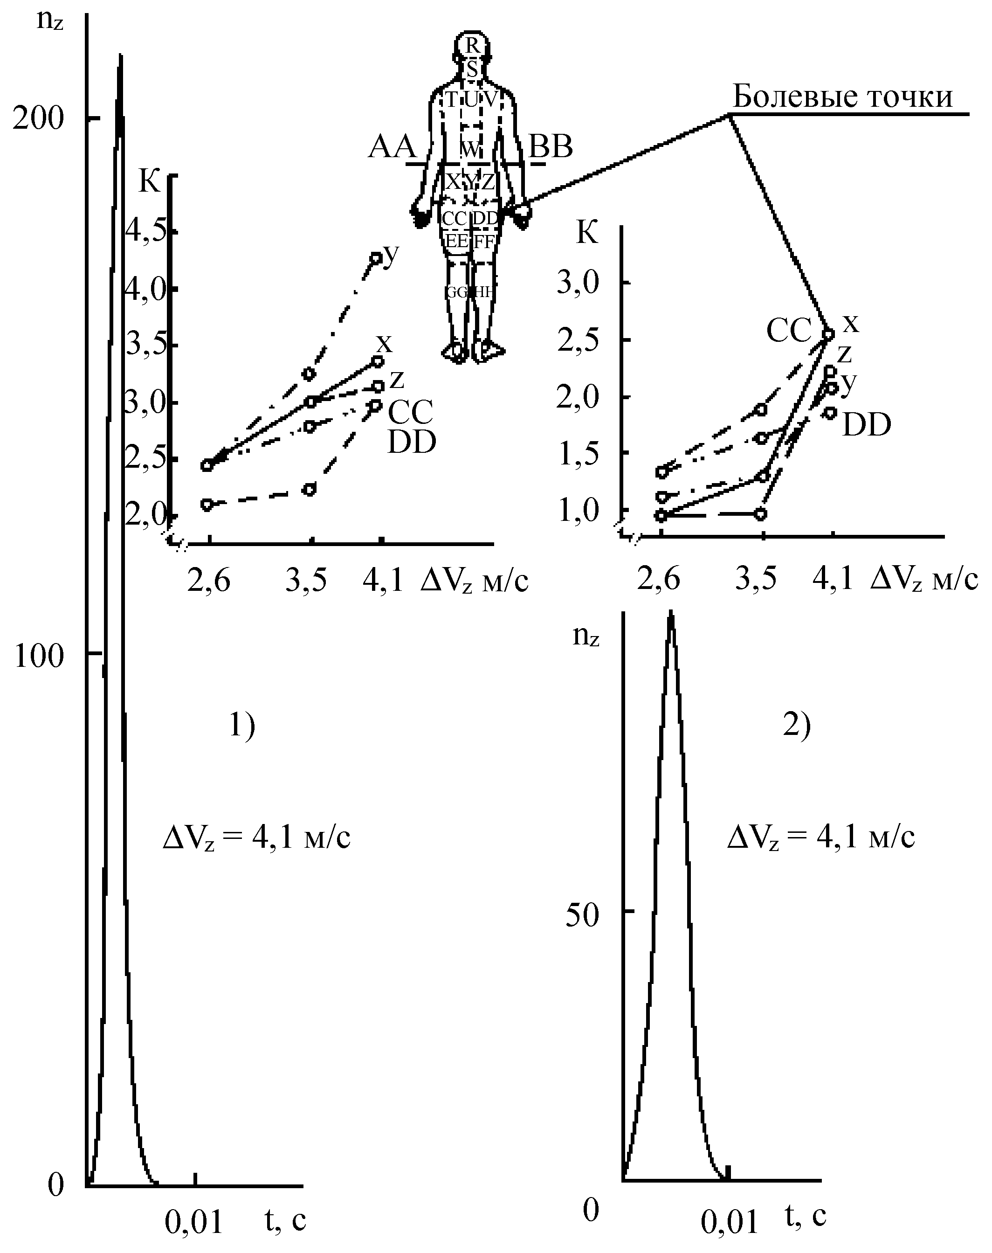

|  |  |  |  |  |  |  |  |  |
| --- | --- | --- | --- | --- | --- | --- | --- | --- |
| К | 0 | 1 | 2 | 3 | 4 | 5 | 6 | 7 |
| симп-  томы | без  симп-томов | слабое давле-  ние | умерен. давле-  ние | незначит. диском-  форт | существ.  диском-форт | слабая боль | уме-рен. боль | силь-ная боль |

Рис.6. Локализация болевых точек у испытателей в экспериментах   
при воздействии ударных перегрузок с большой скоростью нарастания.

1. (ńz) = 76∙103 1/c; 2. (ńz) = 21∙103 1/c;

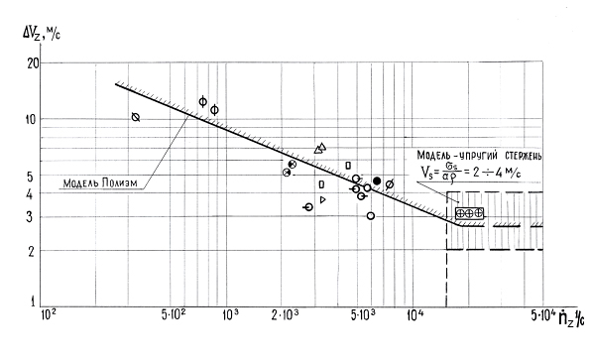

Рис. 7. Сопоставление результатов расчета допустимой скорости, теряемой при ударе (дозы ударной перегрузки (ΔVz), по оси «голова-таз» с экспериментальными данными из [9]. Модель Полиэм-19 [3;4]. Форма диаграммы ударного импульса в расчете – равнобедренный треугольник.

**4. Реакция двухмассовой модели и индекса DRI на воздействие ударного импульса с большой скоростью нарастания перегрузки и малой длительностью.**

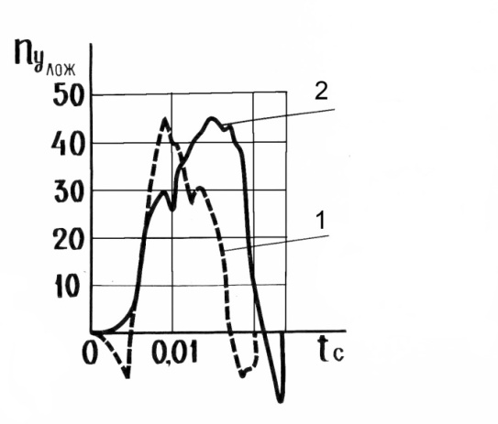

Рис. 8. Импульсы перегрузки, измеренные на твердой опоре в зоне седалищных бугров в экспериментах с добровольцами-испытателями [9].

1 – Сильные боли в позвоночнике; предельно-переносимо.

2 – Вполне переносимо; допущено в эксплуатации.

На практике в ряде случаев – при проведении краштестов автомобилей, при исследованиях воздействия минного подрыва на экипаж машины и др. - индекс DRI используется для прогноза травмобезопасности для человека ударных импульсов малой длительности с большой скоростью нарастания перегрузки.

Следует иметь в виду, что собственная частота модели, используемой для расчетов индекса DRI, составляет 8,4гц (полупериод 0,06с) [10]. Согласно теореме Котельникова, при собственной частоте 8,4 гц модель может применяться для ударных импульсов, имеющих частоту 4гц и менее, что соответствует полупериоду 0,125 с и более. При использовании модели для анализа катапультных импульсов с длительностью 0,12…0.4 с, для чего она и была разработана, модель позволяет получать корректные результаты, подтвержденные экспериментально.

Использование низкочастотной модели для анализа травмобезопасности позвоночника при воздействии ударного импульса с длительностью 0,05 и менее недопустимо, поскольку результаты расчетов лишены физического смысла и существенно искажают действительные нагрузки на позвоночник.

Для примера в табл. 2 приведены результаты определения индекса DRI при воздействии на модель ударных импульсов, приведенных на рис. 8. Из табл.2 следует, что методика расчета индекса DRI дает результаты, противоположные экспериментальным данным, полученным в опытах с испытателями.

Сопоставление результатов расчета индекса DRI с результатами физиологических испытаний с добровольцами-испытателями.

Табл.2

|  |  |  |  |
| --- | --- | --- | --- |
| № импульса  рис. | Значение  DRI по расчету | Оценка результатов расчета | Физиологическая оценка импульсов испытателями; эксперимент.[ 11] |
| №1 | 22,94 | Импульс №1более благоприятен, чем импульс №2 | Импульс №1 предельно-переносим и травмоопасен. |
| №2 | 27,73 | Импульс №2 вполне переносим и может быть допущен в эксплуатацию |

**5. Пределы применимости индекса динамической реакции DRI при оценках травмобезопасности ударной перегрузки «голова-таз», действующей на систему «человек-кресло».**

Из материалов, изложенных выше, могут быть сделаны следующие выводы.

5.1. При воздействии на систему «человек-кресло» ударных импульсов по форме, близких к полусинусоиде или трапеции с длительностью порядка 0.12…0,5с, при скорости нарастания перегрузки на кресле 200…300 1/с индекс DRI характеризует перегрузку на верхней массе двухмассовой модели и, соответственно, усилия сжатия в позвоночнике в зоне нижнегрудных и верхнепоясничных позвонков в случае, когда человек сидит в кресле на жесткой опоре.

Неообходимо отметить, что, при прочих равных условиях, усилия на позвонках и травмы позвоночника существенно зависят от жесткости и толщины опорной прокладки на сиденье кресла [11].

5.2. При воздействии на систему «человек-кресло» ударных импульсов малой длительности (Δt = 0,05с и менее) при скорости нарастания перегрузки порядка 2000 1/с и более усилия сжатия в позвоночнике определяются скоростью, потерянной при ударе (интегралом ускорения, измеренного на сиденье кресла), и не зависят от амплитуды перегрузки, действующей на систему «человек-кресло».

В этих случаях использование индекса DRI, как критерия оценки усилий в позвоночнике, противоречит экспериментальным и теоретическим данным и является недопустимым, поскольку результаты расчетов лишены физического смысла и существенно искажают действительные нагрузки на позвоночник.

Автор благодарит А.В.Степина за помощь в работе над материалами статьи.

Список литературы

1. Brinkley J.W. Shaffer J.T. Dynamic simulation techniques for the design of eskape systems. AMRL-TR-71-29-2. Wright-Patterson Air Force Base. Ohio. 1971.

2. Brinkley J. Raddin J. Biodynamics: TransitoryAcceleration. Fundamentals of Aerospace Medicine. 1985.

3. Рабинович Б.А. Безопасность человека при ускорениях. /Биомеханический анализ/ М.2007 г.

4. Рабинович Б.А. Безопасность космонавта при посадочном ударе спускаемого аппарата о грунт. М. 2014 г.

5. Авиационная медицина. Руководство. Ред. К.М.Рудный; П.В.Васильев; С.А.Гозулов. М. 1986г.

6. Vulcan P.P. et all. Effects of bending on the vertebral column during +G acceleration. Aerospace Medic. 1970. V41. N3.

7. Kazarian L. E. Identificationan and classification of vertebra fractires following emergency capsul from military aircraft. Av. Sp. & Env. Med. 1978. N1.

8. Swearingen J.J. et all. Human voluntary tolerance to vertical impact. Aerosp. Med. 1960. V31. N12.

9. Барер А.С.Предел переносимости. М. 2012г.

10.STANAG 4569. Уровни защиты для экипажей машин МТО и ЛБМ. 2004г.

11. Hearon B.F., Brinkly J.W. Effect of seat cushions on human response to +G impact. Av. Sp. & Env. Med. 1986. V. 57. №2. p. 113.

Б.А.Рабинович тел. 8 903 792 9147